8-7 对类Point重载“十十”(自增)、“一一”(自减)运算符,要求同时重载前缀和后缀形式。
答：源代码
#include <iostream>
using namespace std;

class Point {
private:
int x, y;
public:
Point(int a = 0, int b = 0) : x(a), y(b) {}

Point& operator++() {
++x;
++y;
return *this;
}

Point operator++(int) {
Point temp = *this;
++(*this);
return temp;
}

Point& operator--() {
--x;
--y;
return *this;
}

Point operator--(int) {
Point temp = *this;
--(*this);
return temp;
}

void display() const {
cout << "当前位置: (" << x << ", " << y << ")" << endl;
}
};

int main() {
Point p1(2, 2);

p1.display();
++p1;
p1.display();
p1++;
p1.display();
--p1;
p1.display();
p1--;
p1.display();

return 0;
}
执行结果：
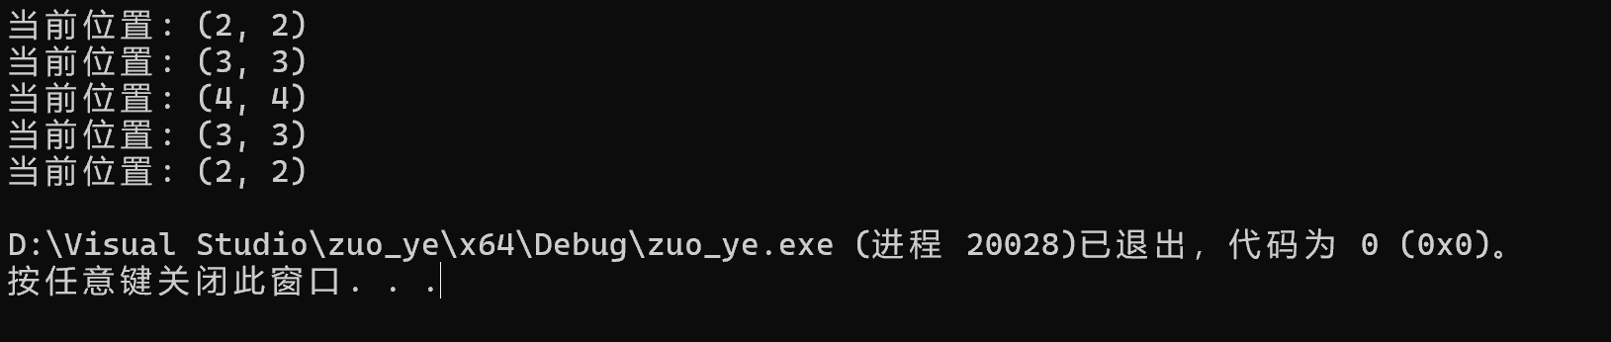
8-8定义一个基类 BaseClass，从它派生出类 DerivedClass。 BaseClass 有成员函数fn1(),fn2(),fn1()是虚函数; DerivedClass 也有成员函数 fn1() , n2()。在主函数中声明一个 DerivedClass 的对象，分别用 BaseClass 和 DerivedClass 的指针指向DerivedClass 的对象,并通过指针调用 fnl(),n2(),观察运行结果
答：源代码
#include <iostream>
using namespace std;

class BaseClass {
public:
virtual void fn1() {
cout << "BaseClass::fn1()" << endl;
}

void fn2() {
cout << "BaseClass::fn2()" << endl;
}
};

class DerivedClass : public BaseClass {
public:
void fn1() override {
cout << "DerivedClass::fn1()" << endl;
}

void fn2() {
cout << "DerivedClass::fn2()" << endl;
}
};

int main() {
DerivedClass derivedObj;

BaseClass* basePtr = &derivedObj;
DerivedClass* derivedPtr = &derivedObj;

basePtr->fn1();
basePtr->fn2();

derivedPtr->fn1();
derivedPtr->fn2();

return 0;
}
执行结果：
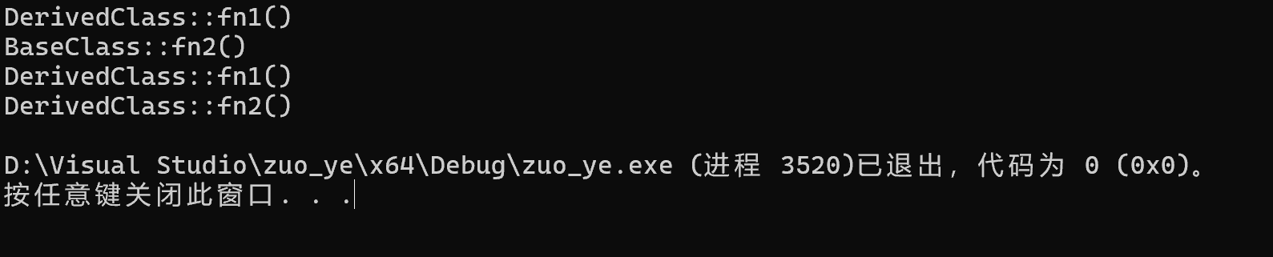
8-9请编写程序定义一个基类 BaseClass,从它派生出类 DerivedClass。在 BaseClass中声明虚析构函数,在主函数中将一个动态分配的 DerivedClass 的对象地址赋给一BaseClass 的指针，然后通过指针释放对象空间。观察程序运行过程。
答：源代码
#include <iostream>
using namespace std;

class BaseClass {
public:
virtual ~BaseClass() {
cout << "基类析构函数被调用" << endl;
}
};

class DerivedClass : public BaseClass {
public:
~DerivedClass() {
cout << "派生类析构函数被调用" << endl;
}
};

int main() {
BaseClass* basePtr = new DerivedClass();

delete basePtr;

return 0;
}
执行结果：
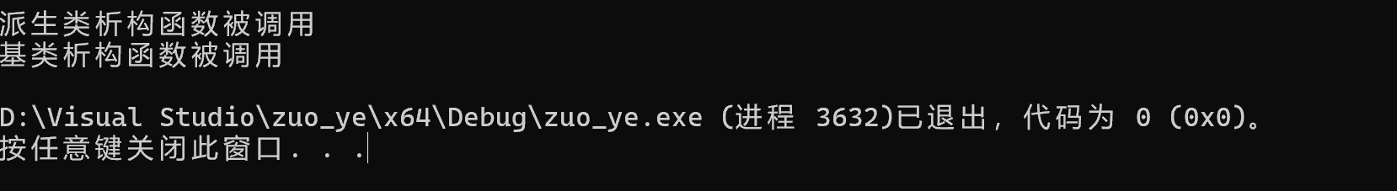
8-10编写程序定义类 Point,有数据成员 x，y,为其定义友元函数实现重载“+”。
答：源代码
#include <iostream>
using namespace std;

class Point {
private:
int x, y;
public:
Point(int a = 0, int b = 0) : x(a), y(b) {}

void display() const {
cout << "当前位置: (" << x << ", " << y << ")" << endl;
}

friend Point operator+(const Point& p1, const Point& p2);
};

Point operator+(const Point& p1, const Point& p2) {
return Point(p1.x + p2.x, p1.y + p2.y);
}

int main() {
Point p1(3, 4);
Point p2(5, 6);

p1.display();
p2.display();

Point p3 = p1 + p2;
p3.display();

return 0;
}
执行结果：
